招聘简章

公司简介
禧天龙科技发展有限公司创始于1990年，创立初始为浙江华兴塑业。创业以来，公司始终专注于生活家居产品赛道，致力于科技创新与品牌发展，现已跃居为国内日用家居行业集研发、制造、销售为一体的龙头企业。
禧天龙总部坐落于天津滨海高新技术开发区，拥有天津、台州、成都、广州、徐州五大生产基地，8个海内外分公司，员工1000余人，销售网络遍布全球。线下与永辉、家乐福、沃尔玛、大润发、华润万家等多家知名连锁商超建立了长期战略合作伙伴关系；线上与京东、天猫、拼多多、抖音、唯品会等领先电商平台和新媒体渠道合作。禧天龙线上线下高效的分销战略，确保顾客可以随时随地体验禧天龙高品质产品和服务。
2021年1月，禧天龙徐州工厂正式开机投产，该项目计划总投资5亿元，占地面积260亩，规划 配置高度自动化的注塑机、流延机、吹膜机、制袋机等600余台（套）生产设备。 徐州工厂除了继续夯实禧天龙的注塑产业，还将全面开发高竞争力的抗菌保鲜膜、保鲜袋、可降解垃圾袋等产品、率先引领行业在抗菌健康、绿色环保消费品领域进行突破和创新，积极响应国家绿色可持续发展政策，为消费者提供更加美好的家居生活用品。徐州工厂将于2023年全面达产，该工厂将整合社会资源与行业资源，借鉴先进的B2C互联网模式，以高效智能制造体系为依托、以高度信息化管理为驱动，建立中国第一座成规模的塑料家居B2B共享工厂，打造产业链中台，让客户下单更加方便、高效、快捷！该工厂未来将成为中国单体规模最大、智能化程度最高的生活家居工厂之一，我们也将 分步引入战略级合作伙伴，全面拉动中国生活家居行业的快速提升！

管培生
- 工厂技术方向
1、协助上级领导处理数据，做好报表分析及异常预警；
2、到工厂&技术中心各部门轮岗学习，总结学习报告；
3、负责工厂内部企业文化活动的协助落实，推进；
4、有CAD基础，了解基础IE知识，有低压电工证优先；
5、积极上进，有担当，乐于奉献，能够接受夜班。
管培生
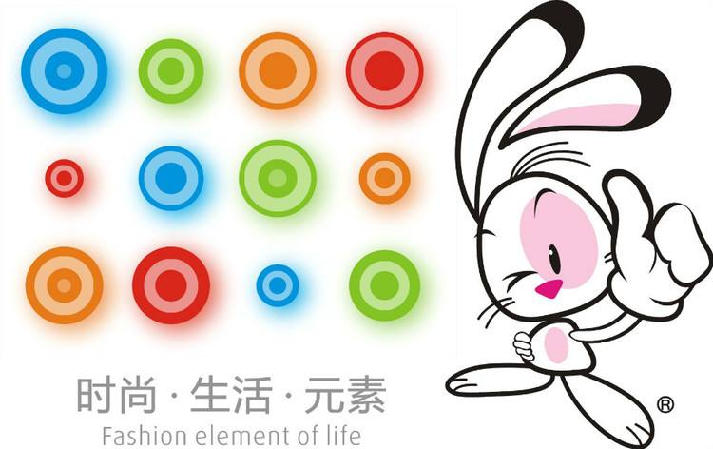
二、电商方向
1、配合电商运营团队完成后台日常数据分析，报表处理工作；
2、在抖音、快手平台独立进行带货直播，向粉丝介绍品牌产品；
3、及时回复顾客问题，追踪货物销售情况；
4、协助电商活动推广，例如直通车，钻展等。
管培生
三、营销方向
1、开发新客户，维护、巩固及拓展老客户；
2、负责公司的销售运作，以实现公司的销售目标；
3、根据公司要求完成销售目标，达成每日、每周、每月的各项关键绩效指标。
管培生
四、财务方向
1、严格执行现金管理制度和结算制度；
2、负责日常现金、银行存款的收入与支出，及时登记现金及银行存款日记账；
3、根据帐务处理需要，及时将在手单据整理移交相关会计编制记账凭证；
配合会计人员做好每月的报税工作,做到及时准确；
- 和供应商对账，及时处理应收应付款项；
- 负责工厂各部门、各办事处费用审核报销。
管培生
五、职能方向
1、人力资源、工商管理、市场营销、新闻、英语、国际贸易、经管、物流、电子商务等较多专业；
2、到公司各部门轮岗学习，总结学习报告；
3、积极上进，有担当，乐于奉献。

管培生
六、技术开发方向
1、计算机等相关专业本科及以上个学历
2、参与项目和运维的需求调研和需求分析工作；
3、编写系统概要设计文档；
4、负责相应模块或功能的详细设计、开发、维护工作；
5、负责与外围系统的开发接口沟通和设计；
5、负责引入新技术，助力企业智能制造和运营发展。

福利待遇

解决天津户口 五险一金
提供食宿 各种节假日福利 餐补

